環境與人口密度對登革熱確診數影響

研究背景與動機
- 全球登革熱病例近年明顯上升，對公共衛生造成威脅
- 登革熱流行與 氣候與環境因素（氣溫、濕度、空氣污染）密切相關
- 台灣（高雄）具溫暖濕潤氣候，登革熱疫情風險仍高
研究變項
Y（應變數）：每一百萬人中就有幾個人確診登革熱。
$$登革熱確診ppm=\frac{登革熱確診數}{人口數}*1000000$$
X（自變數）：空氣品質、人口密度及其他環境因素
資料：
變數名稱 | 單位 | 類型 | 中文說明
station |  | 類別 | 測站代碼
date | YYYY-MM-DD | datetime | 日期
area |  | 類別 | 北高雄/南高雄
season |  | 類別 | 季節
max_AMB_TEMP | °C | 連續 | 當日最高溫度
mean_AMB_TEMP | °C | 連續 | 當日平均溫度
max_PM2_5 | µg/m³ | 連續 | 當日最高 PM2.5
mean_PM2_5 | µg/m³ | 連續 | 當日平均 PM2.5
max_RH | % | 連續 | 當日最高相對濕度
mean_RH | % | 連續 | 當日平均相對濕度
item_ppm | ppm | 連續 | 登革熱確診率（應變數）

研究方法與結果

資料概述

本研究之登革熱確診率（ppm）平均約為 15.8 ppm，作為後續模型誤差解讀之參考尺度。

Random Forest Regression
本研究採用 Random Forest Regression 預測登革熱確診率（ppm），並納入氣溫、濕度及空氣污染等環境變數。本研究之重點在於探討不同抽樣方法下模型表現的穩定性，因此選擇 Random Forest Regression。由於 Random Forest 本身即結合 bootstrap 與集成學習，能更清楚呈現抽樣方法對預測誤差分布之影響。
- k-fold
為評估模型之泛化能力，本研究採用 5-fold cross-validation（n_splits = 5，seed 固定）。每一 fold 分別計算訓練集與測試集之 RMSE，結果彙整如下表。
Fold | RMSE (Train) | RMSE (Test)
Fold 1 | 4.044976 | 11.821107
Fold 2 | 4.497461 | 10.246235
Fold 3 | 4.150672 | 11.523006
Fold 4 | 4.410568 | 11.868107
Fold 5 | 4.331489 | 11.675742
Mean | 4.287033 | 11.426839
SD | 0.186214 | 0.673645

- Train RMSE 明顯小於 test RMSE，顯示模型具備學習能力。同時，test RMSE 在各 fold 間變化不大，顯示模型未出現嚴重 overfitting，具有良好的泛化能力。

- bootstrap
為進一步估計模型預測誤差之不確定性，本研究採用 bootstrap resampling（B = 1000，seed固定，n_estimators = 300）。
Metric | Mean | SD | 95% CI
RMSE (ppm) | 11.800884 | 1.906364 | [8.27, 15.83]
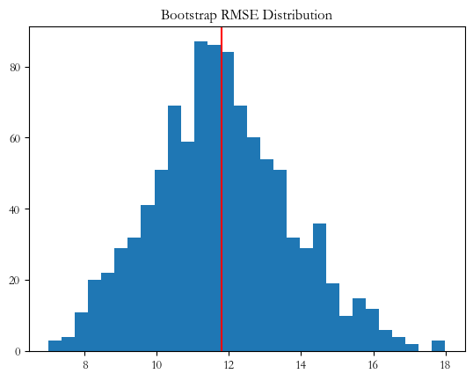
- Bootstrap 結果顯示 RMSE 分布集中，且 95% 信賴區間範圍合理，顯示模型預測表現具有穩定性。

結論
本研究透過 5-fold cross-validation 與 bootstrap 評估 Random Forest Regression 之預測穩定性。結果顯示，在兩種抽樣方法下 RMSE 表現差異不大，顯示模型具備良好穩定性。考量 5-fold cross-validation 能模擬模型於新資料下的預測表現，且計算效率較高，因此本研究以其作為主要模型效能評估方式，而 bootstrap 則用於輔助估計預測誤差之不確定性。

